CURSO SUPERIOR DE TECNOLOGIA EM ANÁLISE E DESENVOLVIMENTO DE SISTEMAS

João Vitor Sampaio dos Santos

PortfÓlio – RELATÓRIO DE AULA PRÁTICA:

Projeto Integrado Interdisciplinar

Salvador
2026

João Vitor Sampaio dos Santos

PortfÓlio – RELATÓRIO DE AULA PRÁTICA
Projeto Integrado Interdisciplinar
Trabalho de portfólio apresentado como requisito parcial para a obtenção de pontos para a média semestral.

Orientador: Vinícius Mendes Gomes da Silva

Salvador
2026

Sumário
1 INTRODUÇÃO
2 DESENVOLVIMENTO
2.1 MÉTODO
2.2 CÓDIGO
3 CONCLUSÃO
3 REFERÊNCIAS…………………………………………………………………………..

INTRODUÇÃO

O Projeto Integrado Interdisciplinar propõe a criação de um aplicativo simples de cadastro e manipulação de registros para um hospital.

Requisitos do Sistema:
1. Uso de listas e dicionários para armazenar os dados;
2. Implementação de um menu simples para navegação;
3. Tratamento de possíveis erros de entrada
4. Funcionamento em loop até o usuário escolher sair

Passo 1: Criação de quadro Scrum;
Passo 2: Criação do sistema em Python;
Passo 3: Questionário;
Passo 4: Pseudo-Código;
Passo 5: Diagrama Caso de Uso.

DESENVOLVIMENTO

Ferramentas utilizadas: Python, VS Code, Trello
- Passo 1
I. BACKLOG:

Foi feito um backlog do que deveria ser desenvolvido para facilitar o processo e manter todo o projeto organizado.
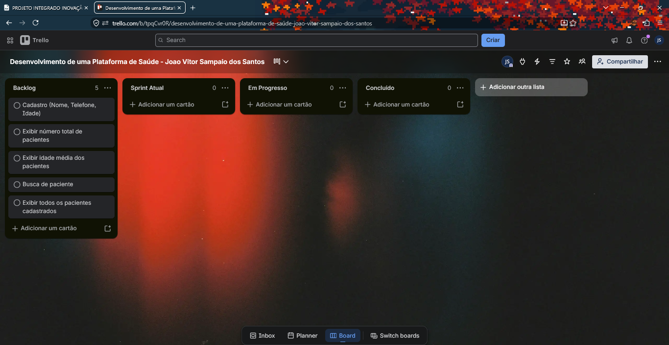

II. Sprint
Após o desenvolvimento do sistema de cadastro, foi iniciado o desenvolvimento dos cálculos e exibições dos dados que seriam cadastrados em tempo de execução.

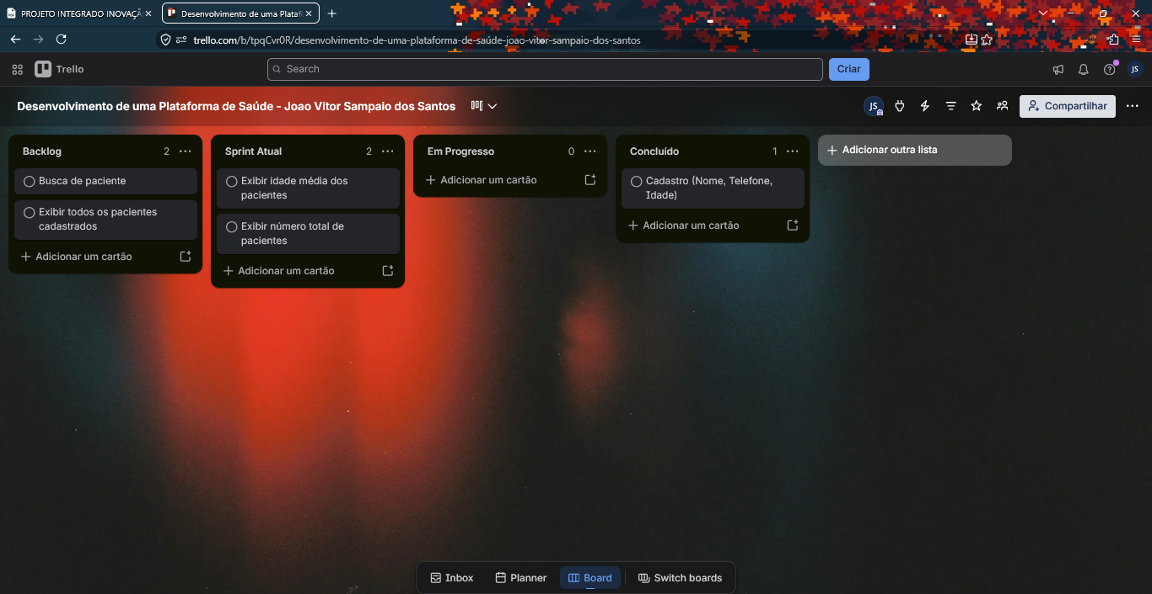

III. FINALIZAÇÃO
Última ‘feature’ estava sendo desenvolvida, e o projeto já estava quase completo.
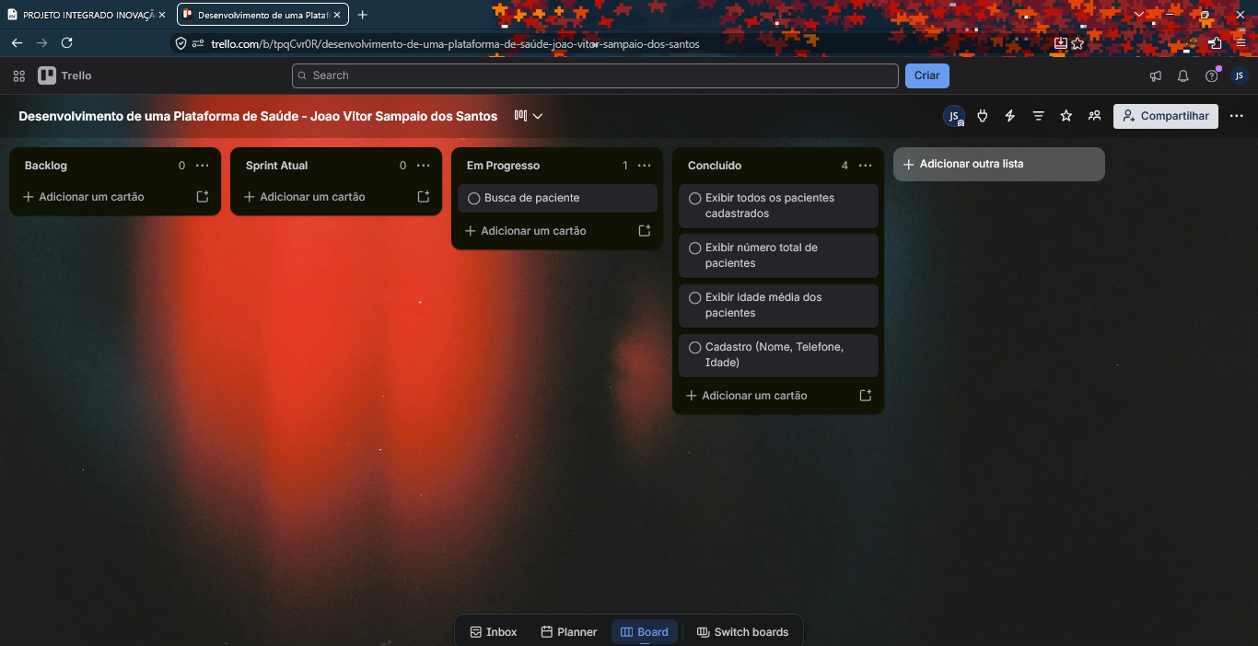

Passo 2
  - Cadastro
– Menu Principal
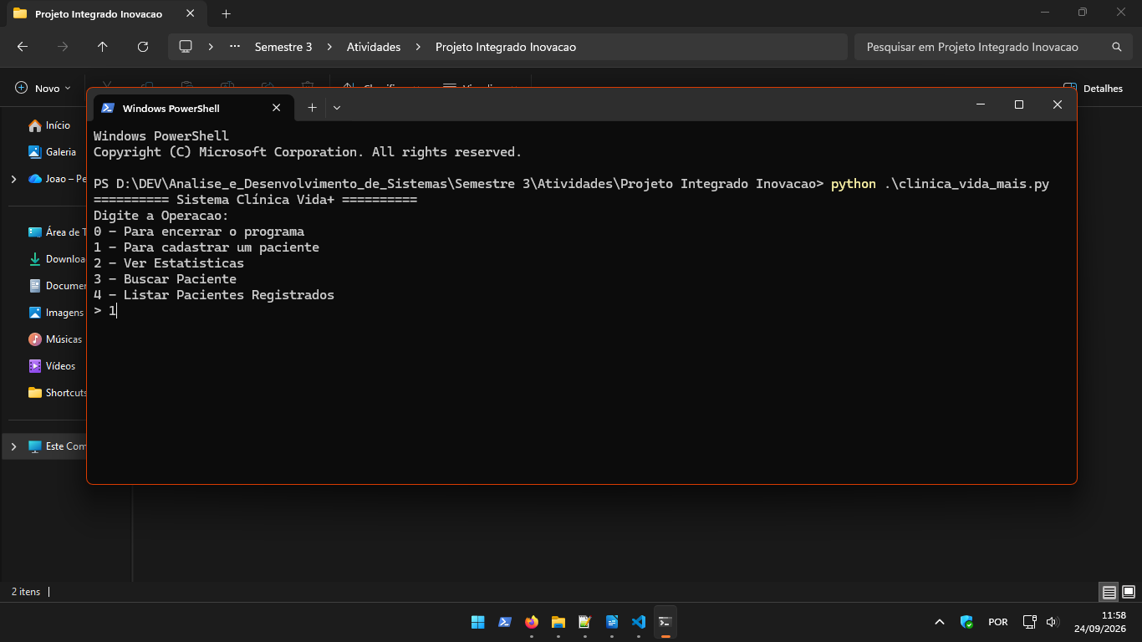

– Campo de digitação
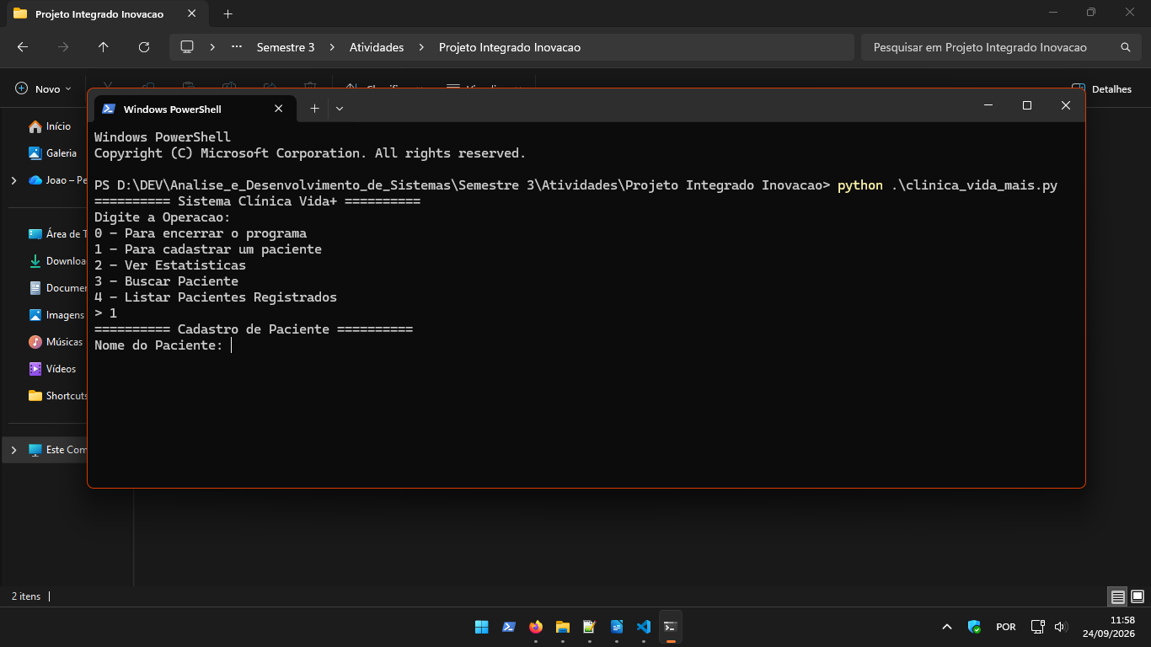
– Cadastro completo
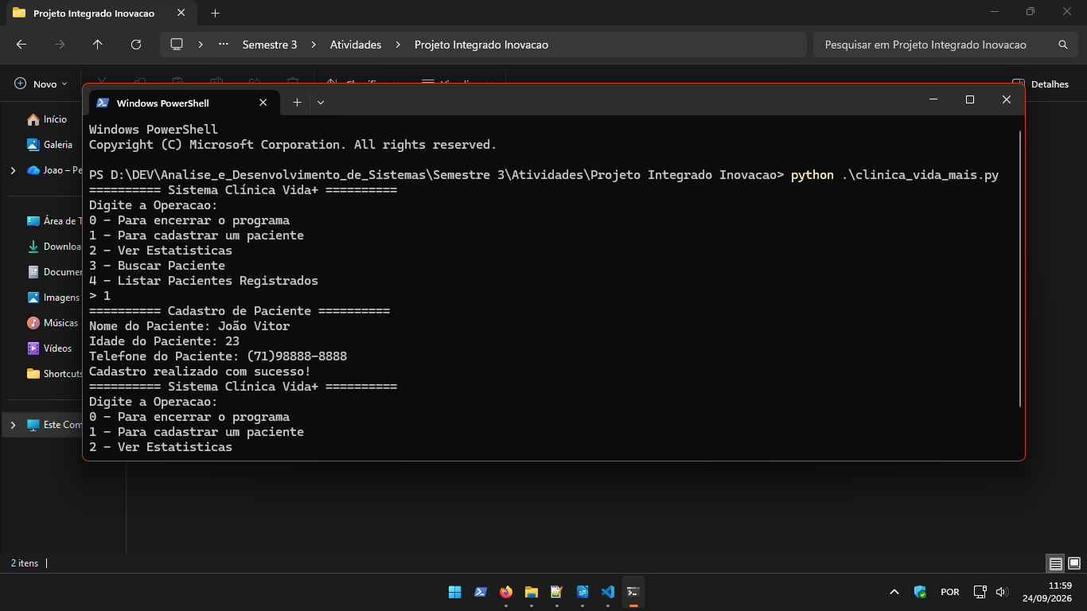

  - Calculo e Exibição
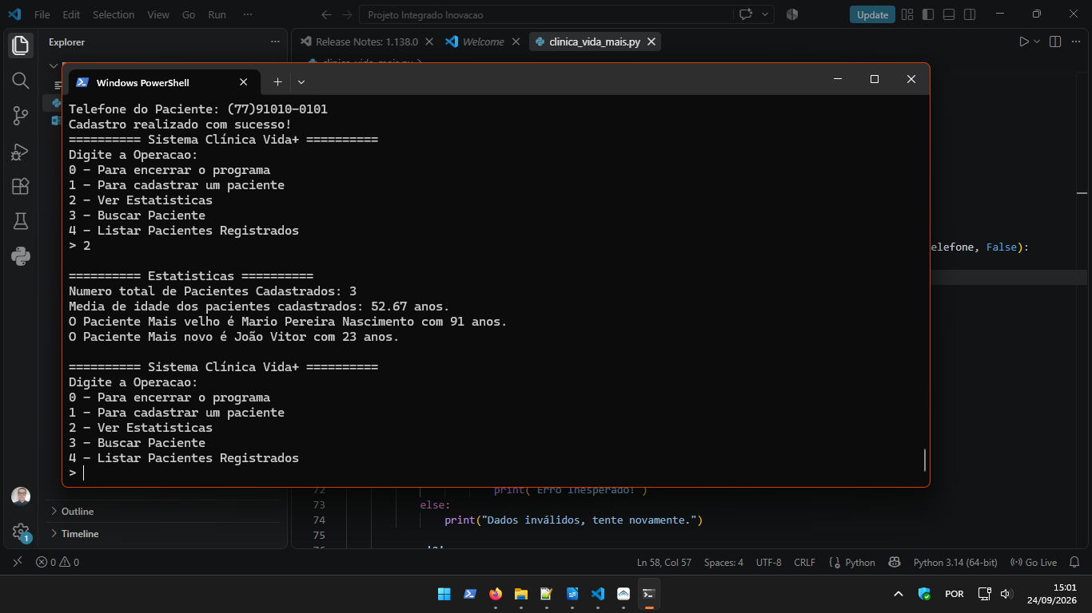
  - Busca
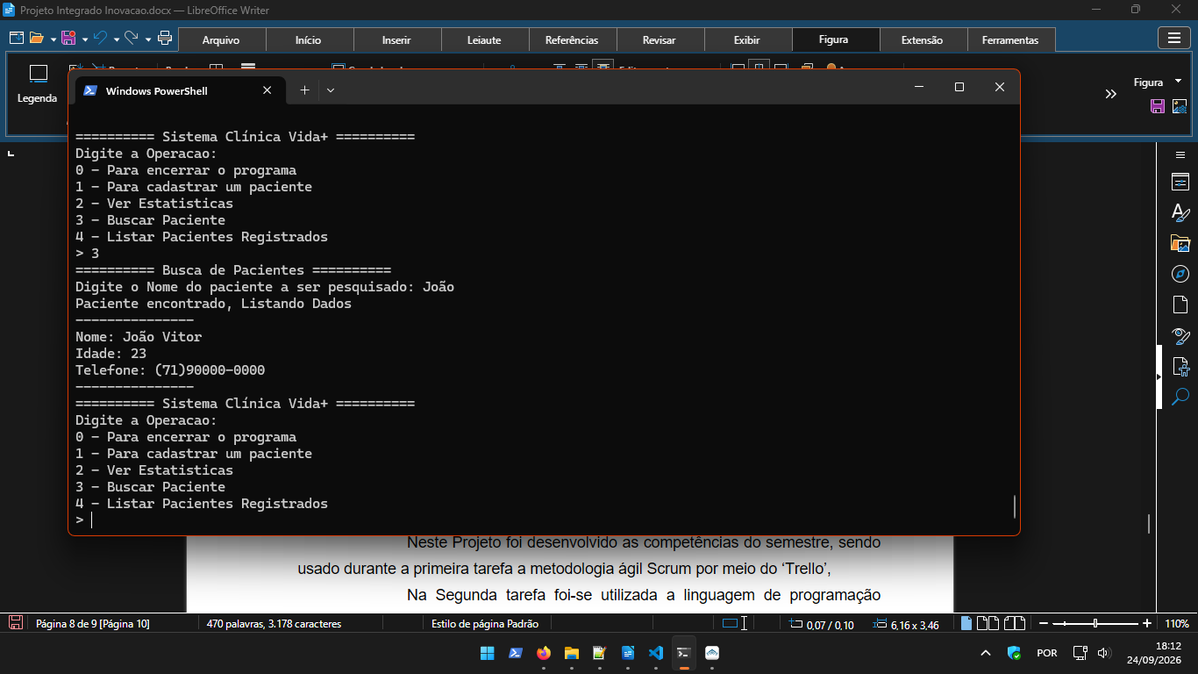

  - Exibição de todos os pacientes cadastrados
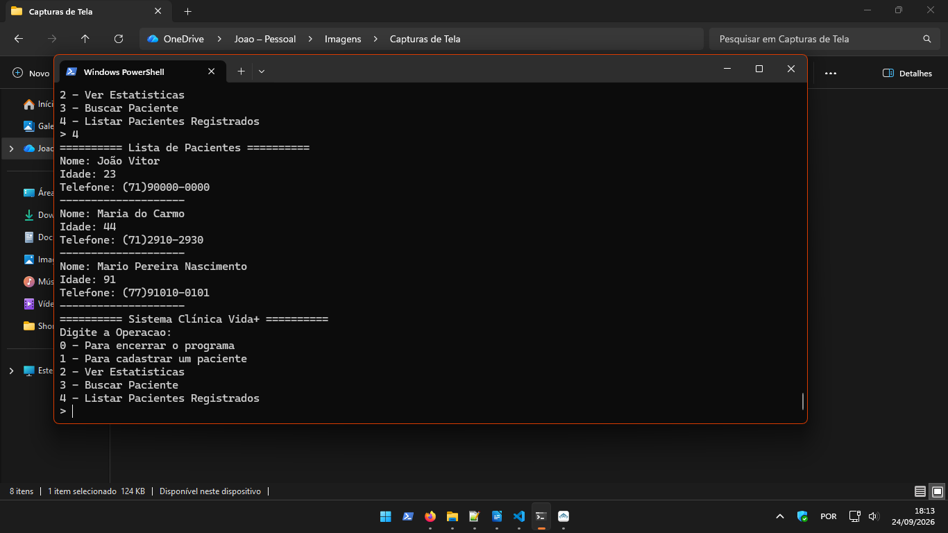

Passo 3
Tarefa 1:
Consulta Normal: (A ∧ B ∧ C) ∨ (B ∧ C ∧ D)
Emergência: C ∧ (B ∨ D)
Tarefa 2: Tabela Verdade Consulta Normal
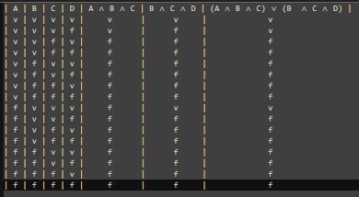

Tarefa 3: Tabela Verdade Consulta de Emergência

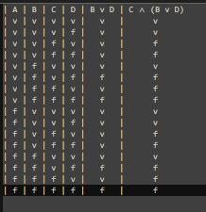
Tarefa 4: Análise
1. Situações normais: 3
2. Situações de Emergência: 6

Tarefa 5: Situação Pratica (A = F, B = V, C = V, D = F)
1. Situações de Emergência: Sim, ele será atendido
2. Situações Normais: Não, ele não será atendido

4. PASSO 4
Algoritmo com uso de Fila
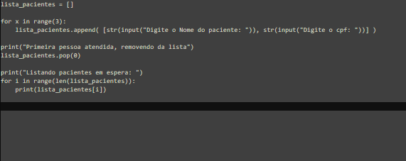

Descrição:
Algoritmo em Python a qual:
- Cria uma lista vazia para armazenar os dados dos pacientes (que serão no formato de uma lista, [‘nome’, ‘cpf’])
- Preenche a lista vazia com a entrada do usuário, usando append() para adicionar uma lista com o nome e cpf a lista vazia de pacientes.
- Avisa e remove o primeiro índice da lista com pop()
- Lista os pacientes restantes usando um loop for.

5. PASSO 5
Diagrama de Caso de Uso
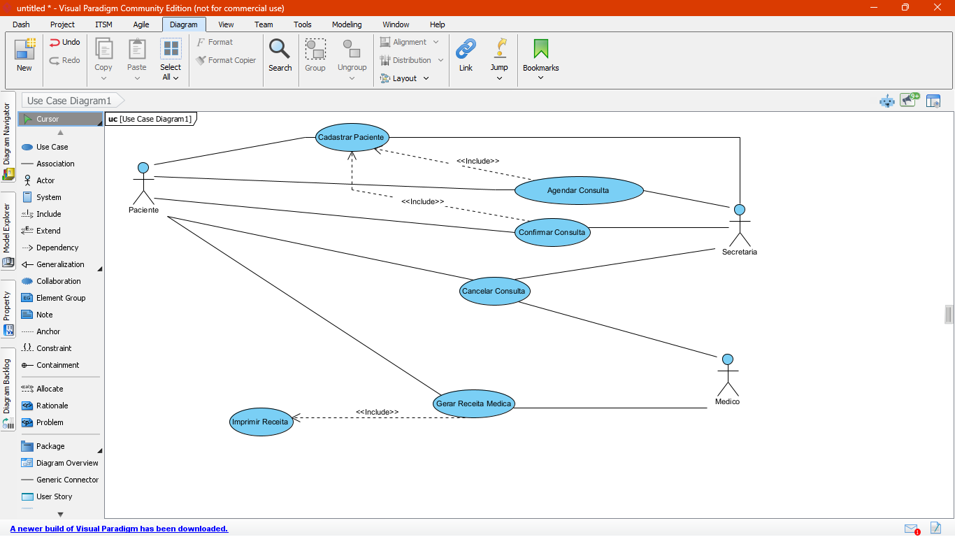

CÓDIGO
class Paciente:
# Construtor da classe
def __init__(self, nome, idade, telefone):
self.nome = nome
self.idade = idade
self.telefone = telefone

# Getters
def get_nome(self):
return self.nome

def get_idade(self):
return self.idade

def get_telefone(self):
return self.telefone

def verificarDados(dado, isInt):
# se o dado for testado como numerico, e o dado inserido for numerico 0-9, retorne true
if isInt and dado.isnumeric():
return True

if len(dado) > 3:
return True

# se o dado for testado como numerico mas nao ser, retorna false
# se o dado for testado como str mas for menor que 3 ou null, retorna false
return False

lista_pacientes = {}
op = -1

while op != '0':
print("="*10 + " Sistema Clínica Vida+ " + "="*10)
print("Digite a Operação:")
print("0 - Para encerrar o programa")
print("1 - Para cadastrar um paciente")
print("2 - Ver Estatísticas")
print("3 - Buscar Paciente")
print("4 - Listar Pacientes Registrados")
op = input("> ")

match op:
case '0':
print("Encerrando programa!")

case '1':
print("="*10 + " Cadastro de Paciente " + "="*10)
nome = input("Nome do Paciente: ")
idade = input("Idade do Paciente: ")
telefone = input("Telefone do Paciente: ")

if verificarDados(nome, False) and verificarDados(idade, True) and verificarDados(telefone, False):
# adiciona dados verificados e validos em uma nova instancia de paciente
p = Paciente(nome, int(idade), telefone)

# Verifica se o Paciente Cadastrado ja existe na lista de Pacientes
if p.get_nome() in lista_pacientes:
print("Nome já está em uso, tente outro nome!")
else:
# Se nao existir ele sera adicionado a lista de Pacientes
lista_pacientes[p.get_nome()] = p

# Verifica se foi adicionado com sucesso
if p.get_nome() in lista_pacientes:
print("Cadastro realizado com sucesso!")

else:
print("Erro Inesperado!")
else:
print("Dados inválidos, tente novamente.")

case '2':
print()
print("="*10 + " Estatísticas " + "="*10)

# se a lista nao estiver vazia
if len(lista_pacientes) > 0:
# variaveis para calculo
soma = 0
maior = 0
menor = -1
menor_nome = ''
maior_nome = ''

# iteracao da lista
for p in lista_pacientes.values():
if (menor == -1):
menor = p.get_idade()
menor_nome = p.get_nome()

soma += p.get_idade()

if p.get_idade() > maior:
maior = p.get_idade()
maior_nome = p.get_nome()

if p.get_idade() < menor:
menor = p.get_idade()
menor_nome = p.get_nome()

print(f"Número total de Pacientes Cadastrados: {len(lista_pacientes)}")
print(f"Media de idade dos pacientes cadastrados: {soma / len(lista_pacientes):.2f} anos.")
print(f"O Paciente Mais velho é {maior_nome} com {maior} anos.")
print(f"O Paciente Mais novo é {menor_nome} com {menor} anos.\n")

else:
print("Número de cadastrados é 0, faça um cadastro primeiro!")

case '3':
print("="*10 + " Busca de Pacientes " + "="*10)
find = False
busca = str(input("Digite o Nome do paciente a ser pesquisado: ")).lower()

# Percorre lista de pacientes (valores) e se o nome digitado corresponde com um dos nomes existentes na lista, os dados encontrados seram listados
for p in lista_pacientes.values():
if busca in p.get_nome().lower():
print("Paciente encontrado, Listando Dados")
print('-'*15)
print(f"Nome: {p.get_nome()}")
print(f"Idade: {p.get_idade()}")
print(f"Telefone: {p.get_telefone()}")
print('-'*15)
find = True

if not find:
print("Este nome não foi encontrado no banco de dados, por favor digite novamente!\n")

case '4':
print("="*10 + " Lista de Pacientes " + "="*10)
# percorre e lista todos os dados (valores) da lista (lista_pacientes)
for nome, data in lista_pacientes.items():
print(f"Nome: {nome}")
print(f"Idade: {data.get_idade()}")
print(f"Telefone: {data.get_telefone()}")
print('-'*20)

case _:
print("Operação não aceita, tente novamente!")

CONCLUSÃO
Neste Projeto foi desenvolvido as competências do semestre, sendo usado durante a primeira tarefa a metodologia ágil Scrum por meio do ‘Trello’,
Na Segunda tarefa foi-se utilizada a linguagem de programação Python para desenvolver um simples aplicativo de cadastro de paciente, usando conceitos de controle de fluxo, laco de repetição, listas e dicionários e classes.
Na Terceira tarefa foi desenvolvido o uso de lógica computacional e tabelas verdades para resolver uma proposição.
A Quarta tarefa foi focada no desenvolvimento de algoritmos para adicionar e remover um valor de uma fila usando o princípio do FIFO (First In First Out).
A Quinta tarefa envolveu a criação de um diagrama de caso de uso para desenvolver um sistema de gerenciamento de consultas.
O extensivo uso de todas as matérias abordadas durante o semestre foi aproveitável para treinar e fixar na mente todos os conceitos abordados e refinar seu uso para situações da vida real.

Referências

Coordenação de Aperfeiçoamento de Pessoal de Nível Superior(CAPES). Orientação Capes: Combate ao plágio 2011. Disponível em https://www.capes.gov.br/images/stories/download/diversos/OrientacoesCapes_CombateAoPlagio.pdf - Acesso em 22/08/2019
DEMO, Pedro. Metodologia do conhecimento científico. São Paulo: Atlas, 1999.
UNIVERSIDADE FEDERAL DO PARANÁ. Biblioteca Central. Normas para apresentação de trabalhos. 2. ed. Curitiba: UFPR, 1992. v. 2.
Pesquisa: princípio científico e educativo. 6. ed. São Paulo: Cortez, 2000

